CELODENNÍ VÝLET MŠ SLUNÍČKO – ,,DVA V JEDNOM“ – 9. 5. 2018

1.)Včelí svět v Hulicích interaktivní expozice ze života včelstva
Unikátní expozice umístěná v bývalé škole vychází z místní včelařské tradice. Projekt představuje hravým způsobem život včelstva.

Expozice je doplněna interaktivními prvky, jejichž prostřednictvím získávají návštěvníci informace o životě včel a jejich produktech. Všem typům škol nabízíme programy, které nejen vzdělávají, ale i učí lásce ke včelám a včelařské tradici:

Pohádkový příběh včelky Medulky
Povíme si, kdo patří do včelí rodiny, na čem včelky celý den pracují, jak vzniká med a jak s ním máme zacházet. Seznámíme se s vlastnostmi včelího vosku a vyrobíme si svíčku. Uvidíme živé včely v prosklených úlech a vyzkoušíme si některé včelařské pomůcky. V bylinkové zahrádce se naučíme
rozpoznat bylinky z včelí pastvy.

Délka programu: 90 min Vstupné: 65,- Kč/1 dítě (každé dítě si odnese nejen zážitek, ale i malý dárek v podobě svíčky).
Více na http://www.vcelisvet.cz/
- skupina – děti z 1. + 2. třídy – odjezd autobusem v 8.00 hodin od školky
- skupina – děti z 3. + 4. třídy – odjezd autobusem v 9.30 hodin od školky

2.)Farma park Soběhrdy
Oběd – kuřecí řízek s bramborovou kaší – 55,- Kč/1 dítě
Vstupné – 90,- Kč/1 dítě

ZVÍŘATA
Ve Farmaparku žijí zvířata z celého světa. Uvidíte, jak se kolem vás prochází velbloudi, klokani, pštrosi, buvoli, lamy, prasátka, vysokohorské krávy a dalších skoro 250 zvířat. Se zvířaty budete v přímém kontaktu, můžete si je pohladit nebo je nakrmit.

HŘIŠTĚ
Pro děti jsou připraveny velké trampolíny, klouzačky, houpačky, prolézačky, vodní hrátky, vláček, lanové centrum, dětské traktůrky a bagříky, kryté vyhřívané hřiště, vyhlídková věž, z které můžou pozorovat klokany, a mnohem více.

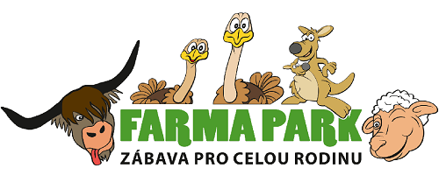
Doprava: 130,-Kč/dítě
Celkem: 340,- Kč

